11 квітня 2014 року, п’ятниця
10.00 - 13.30 – реєстрація учасників: готель «Профспілковий» (вхід з тильної сторони – фотостудія «РІА»), 4-й поверх, жеребкування
14.00 – урочисте відкриття змагань, площа біля готелю «Профспілковий» за адресою вул. Хмельницьке шосе, 2А
14.45 – від’їзд автобусами від готелю «Профспілковий» до місця старту в дисципліні спринт
15.00 – 15.15 – здача апаратури в місці старту
16.00 – старт першого учасника
18.00 – 18.45 – перевірка апаратури (144 МГц, 3,5 МГц) в місці фінішу спринту
18.45 – від’їзд автобусами з фінішу до їдальні
19.00 – 19.45 – вечеря
20.30 – 21.30 – засідання ГСК з представниками команд, жеребкування (місце додатково)

12 квітня 2014 року, субота
Класична дистанція 144 МГц, 3,5 МГц
8.00 – від’їзд автобусами до місця старту від Будинку офіцерів (площа Перемоги, 1)
9.00 – 9.15 – здача апаратури в місці старту
10.00 – старт першого учасника
14.00 – від’їзд останнього автобуса з фінішу до їдальні
13.30 – 15.00 – обід
16.00 – 17.30 – екскурсія до військово-історичного музею Повітряних Сил ЗС України
17.30 – нагородження призерів двох днів
19.45 – 20.30 – засідання ГСК з представниками команд, жеребкування

13 квітня 2014 року, неділя
Класична дистанція 144 МГц, 3,5 МГц
8.00 – від’їзд автобусами до місця старту від Будинку офіцерів (площа Перемоги, 1)
8.30 – 8.45 – здача апаратури в місці старту
09.30 – старт першого учасника
13.00 – від’їзд останнього автобуса з фінішу до їдальні
12.30 – 14.00 – обід
15.00 – нагородження призерів, закриття змагань
Вінницька ОО ТСО України
Федерація радіоспорту Вінницької області

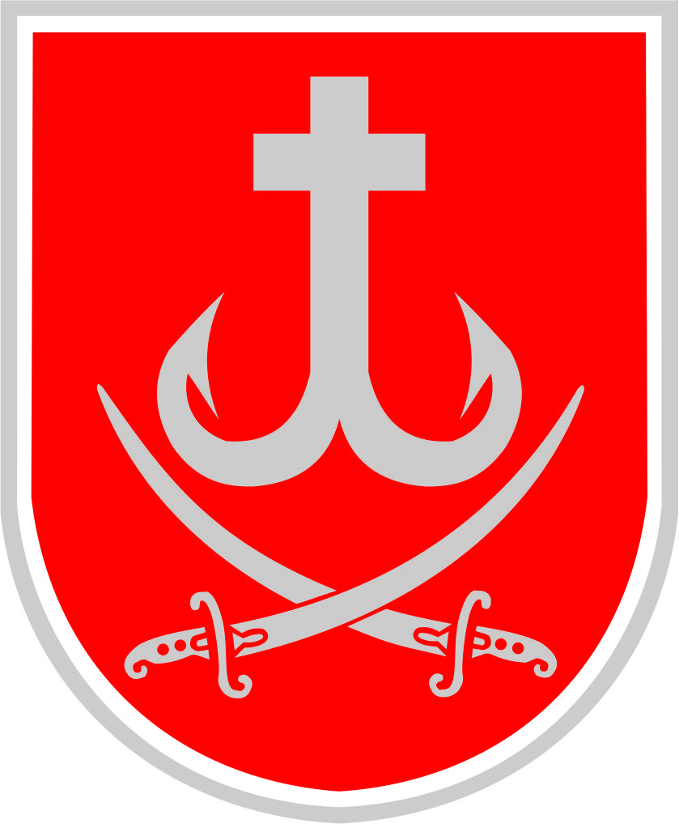

11 – 13 квітня 2014 року
СПОРТИВНА РАДІОПЕЛЕНГАЦІЯ
Чемпіонат України

м. Вінниця
Змагання відкриті, особисто-командні. Склад команди: три спортсмени в кожній віковій категорії, один тренер, один представник команди.
Вікові категорії:
Ч14, Ж14 – 2000 року народження та молодші
Ч16, Ж16 – 1998 – 1999 року народження
Ч19, Ж19 – 1995 – 1997 року народження
Ч20, Ж20 – 1994 року і старші
Ж35 – 1979 року і старші
Ч40 – 1974 року і старші
Ч50, Ж50 – 1964 року і старші
Ч60 – 1954 року і старші
Ч70 – 1944 року і старші
11 квітня - спринт
Чоловіки ведуть пошук: Ч20 – 10 КП; Ч19,Ч40,Ч50 – 8-10 КП;
Ч60, Ч70 – 6 КП;
Жінки ведуть пошук: Ж19, Ж20, Ж35 – 8 КП; Ж50, Ж60 – 6 КП.
Юнаки ведуть пошук: Ч16 – 8-10 КП; Ч14 – 6 КП.
Дівчата ведуть пошук: Ж16 – 8 КП; Ж14 – 6 КП.
Карта: масштаб 1:7500, рівнинна місцевість, хороша видимість, розвинена система доріг та стежок.
12-13 квітня – старт на діапазонах 3,5 МГц та 144 МГц:
Чоловіки ведуть пошук: Ч20 – 5 КП; Ч19,Ч40,Ч50 – 4 КП;
Ч60, Ч70 – 3 КП;
Жінки ведуть пошук: Ж19, Ж20, Ж35 – 4 КП; Ж50, Ж60 – 3 КП.
Юнаки ведуть пошук: Ч16 – 3-4 КП; Ч14 – 3 КП.
Дівчата ведуть пошук: Ж16 – 3-4 КП; Ж14 – 3 КП.
Карта: масштаб 1:15000, середньо пересічена місцевість з максимальним перепадом висот на схилі в 40 м, переважно хороша видимість, розвинена система доріг та стежок.

Вартість обіду – 22 грн.
Заявочний внесок – Ч/Ж 20, 35, 40, 50, 60, 70 – 45 грн.,
Ч/Ж 14, 16, 19 – 30 грн., оренда чипа для всіх категорій – 4 грн. за стартовий день (12 гривень за змагання)
Оплата автобусів – 6 грн. за три дні
Склад ГСК змагань

Головний суддя – Моховіков Андрій Борисович
національний суддя з радіоспорту
Гол. секретар – Постельняк Ірина Миколаївна
національний суддя з радіоспорту
Ст. суддя старту – Колодяжна Наталія Володимирівна
Начальник дистанції – Веліканов Микола Васильович
Заслужений тренер України
національний суддя з радіоспорту

Організатори змагань

1) ТСО України: голова обласної організації
Кацай Анатолій Олександрович
2) Федерація радіоспорту Вінницької області: президент
Колодяжний Василь Васильович

